Індивідуальне завдання №1-2 «Аналіз часових рядів: графічний, кореляційний та спектральний»

Печура Мілена, 3 курс, КНІТ

**Про дані:**

Monthly anti-diabetic drug sales in Australia from 1992 to 2008.

Sourse : <https://raw.githubusercontent.com/selva86/datasets/master/a10.csv>

1. **Графічний аналіз. Експоненційне згладжування (5 б)**
   1. Проаналізуйте структуру часового ряду на основі його графічного зображення (Time Series /Forecasting, Пайтон).

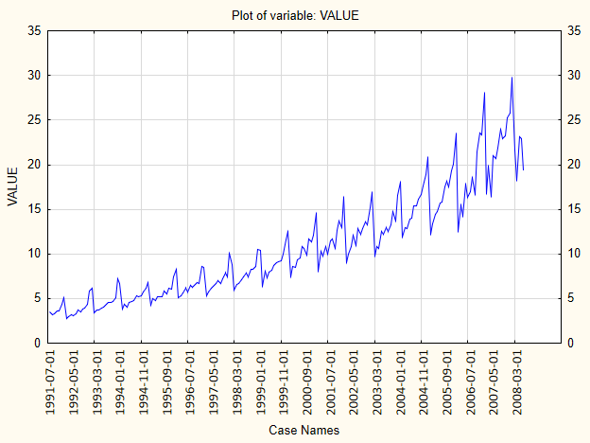

* 1. Чи є тренд? Періодична складова? Випадкова складова? Спробуйте підібрати функцію для тренду та позбутись його, тобто побудувати ряд без тренду.

Тренд є.

Періодична складова є.

Випадкова складова є, адже графік йде уривчасто, а не гладко.

Спробую позбутись тренду:

Difference 1:

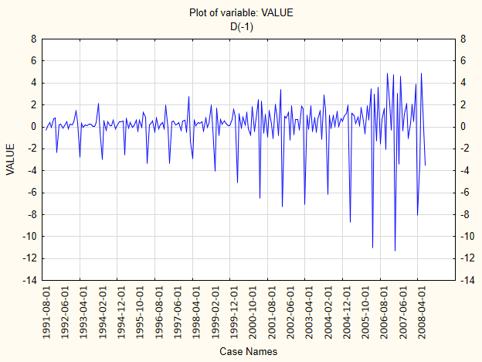

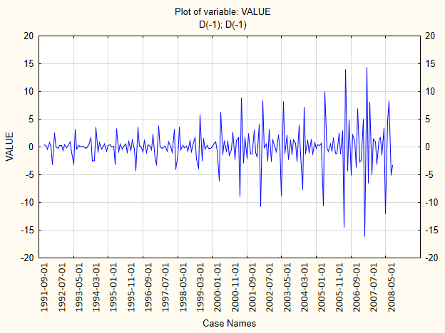

* 1. Зробіть експоненційне зглажування (Статистика, Пайтон)

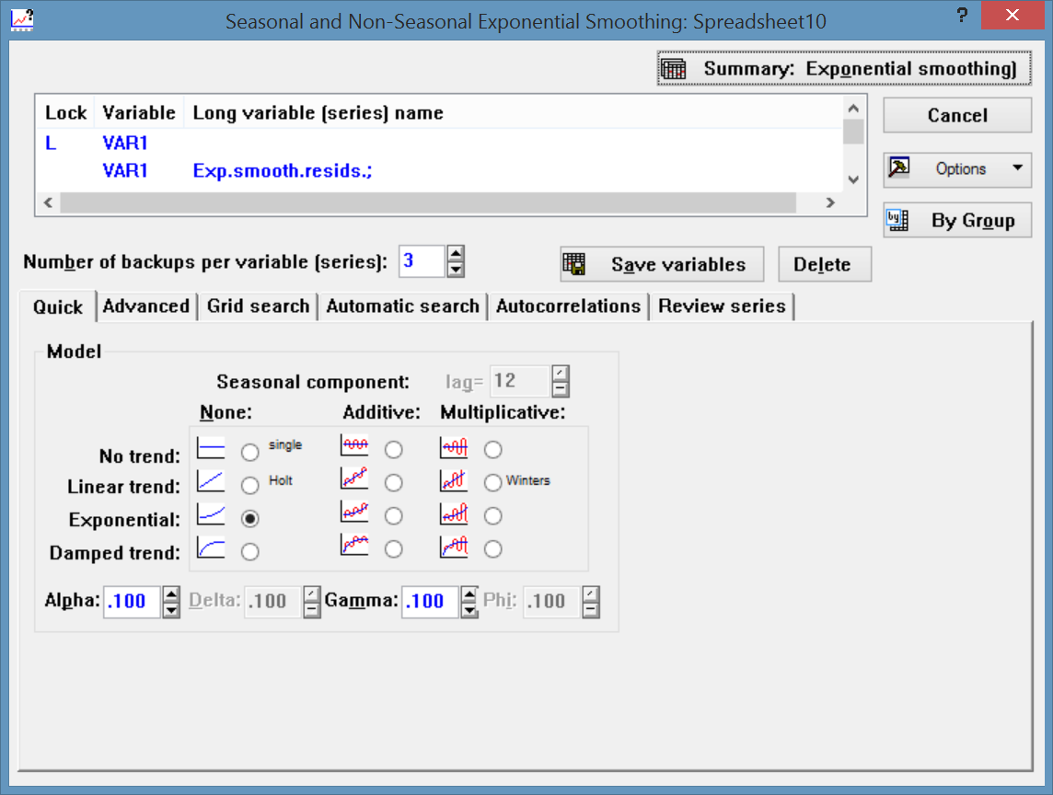

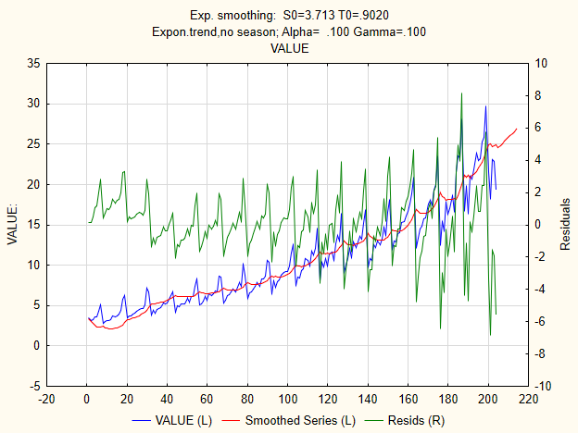

1. **Кореляційний аналіз (6 б)**
   1. Проведіть логарифмування ряду . Чи є заданий ряд візуально схожим на стаціонарний? Сформуйте ряд із перших різниць (диференціювання з лагом Проаналізуйте графічне зображення отриманого ряду.

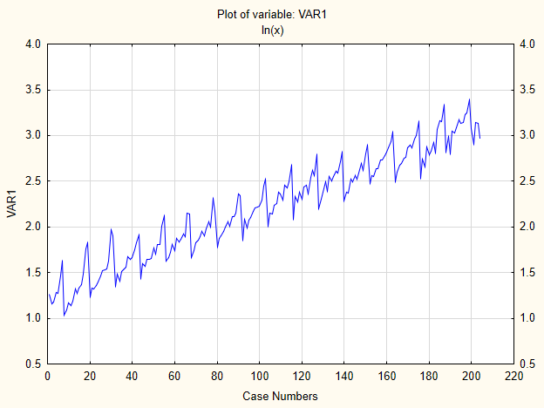

Проведіть кореляційний аналіз засобами пакету «Статистика» та за допомогою знаходження статистичних оцінок АКФ за формулами в Excel:

,  до 15 лагу (ЧАКФ до 3-го лагу). Чи є оцінки коваріаційної функції незміщеними та конзистентними?

Побудуйте графіки АКФ, ЧАКФ. Порівняйте із тими, що знайдені засобами «Статистики».

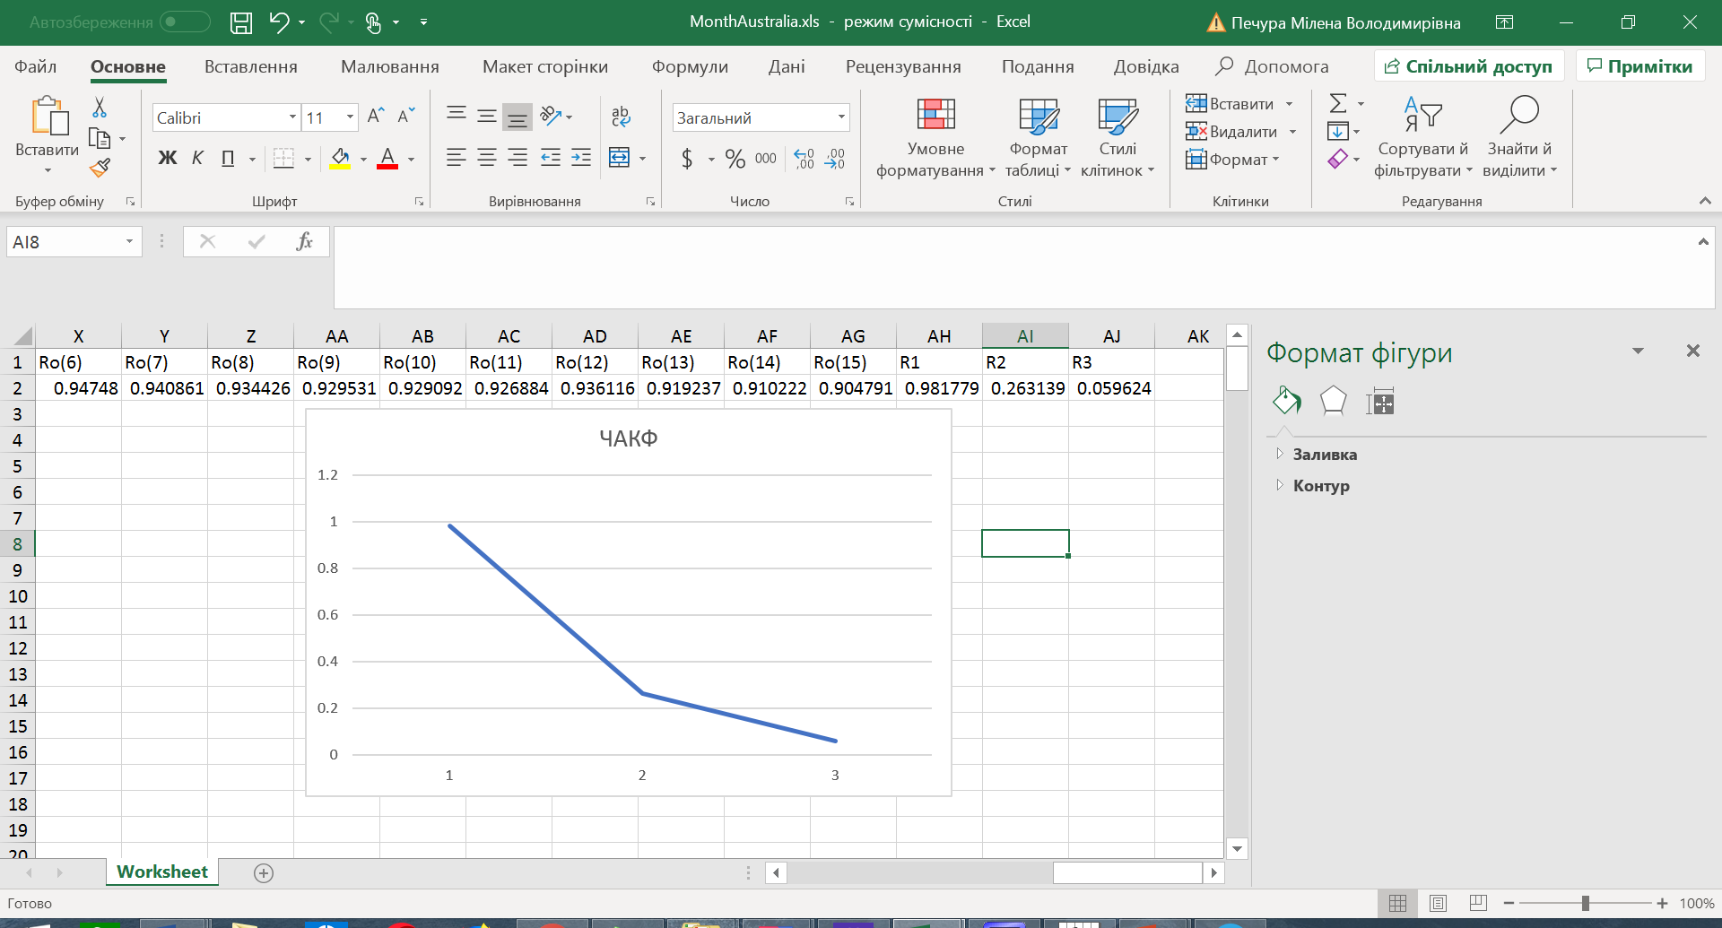

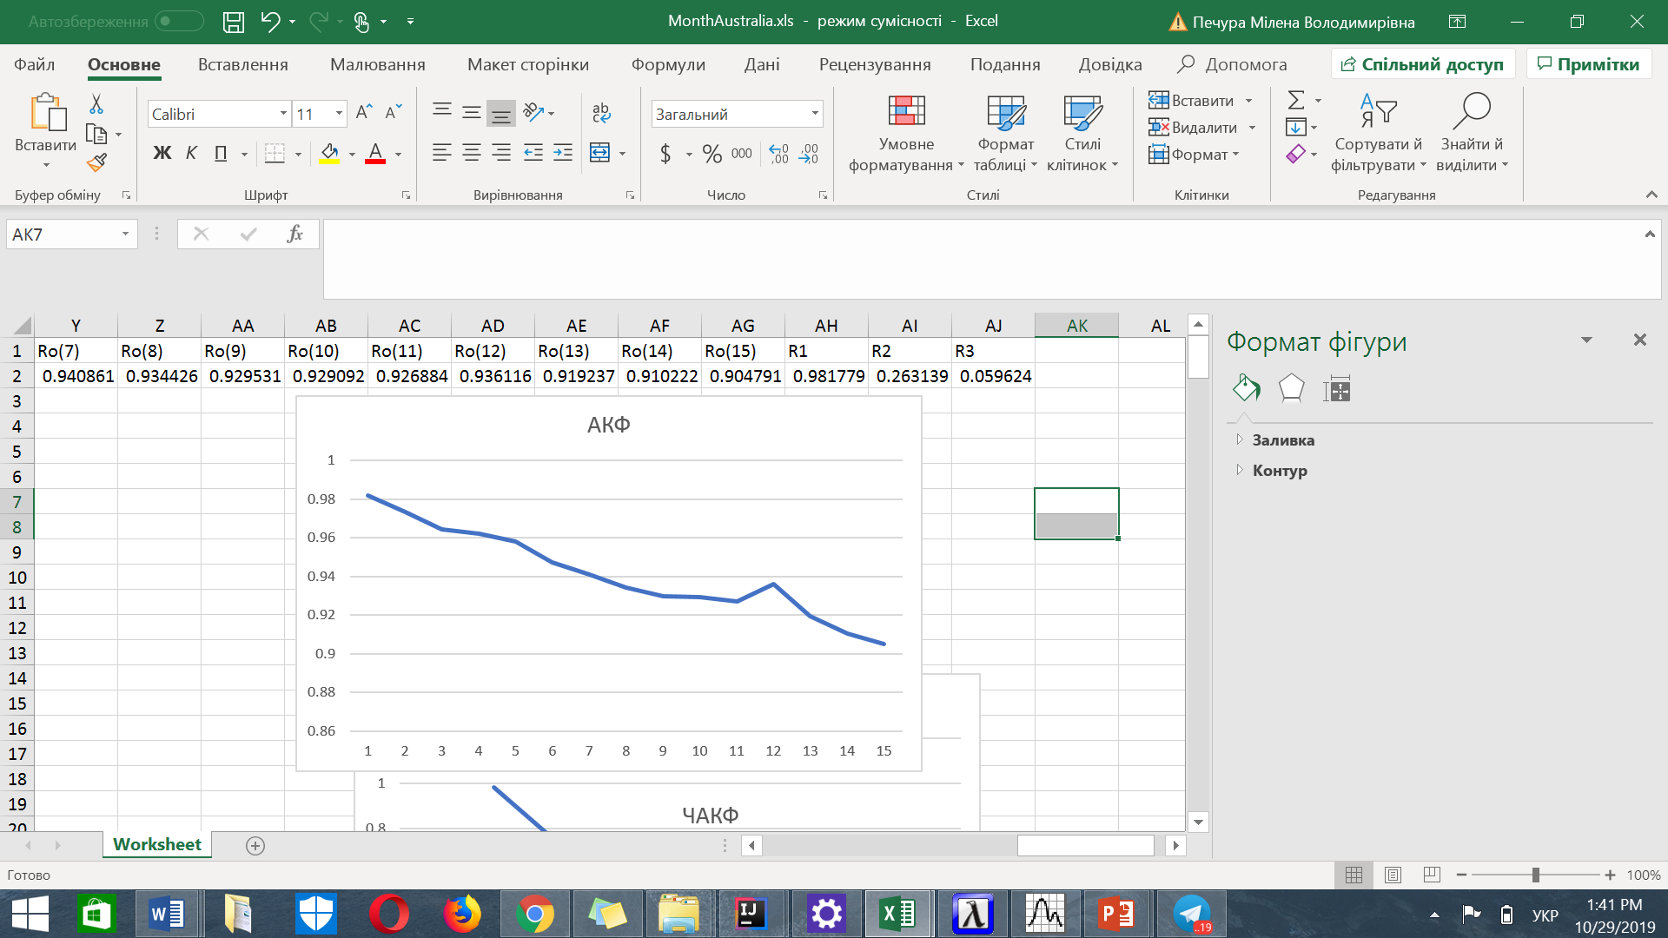

1. **Спектральний аналіз (3 б)**

Проведіть спектральний аналіз Фур’є ряду (побудувавши періодограму та згладжені періодограми) дослідіть ряд на періодичні складові та використайте цей аналіз для побуови прогнозу ряу. Див Чи є оцінки спектральної щільності (що називаються періодограмою) незміщеними та конзистентними.

Spectral density:

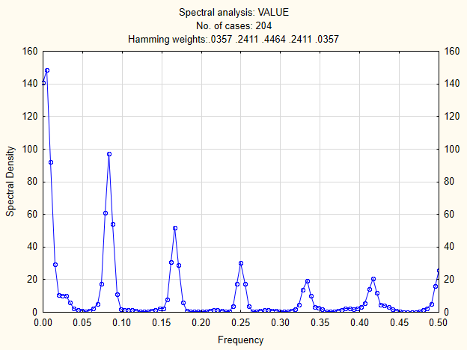

Periodogram:

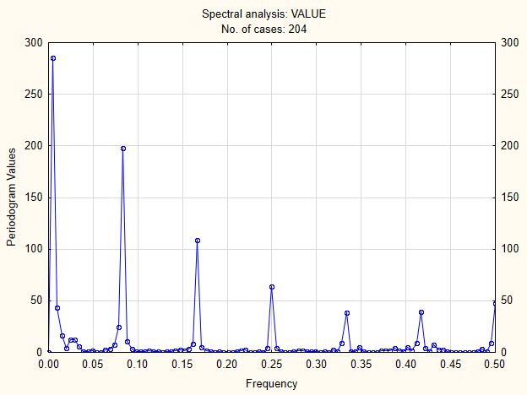

**4. ARIMA моделі (10 б)**

**Індивідуальне завдання №2 «Моделювання часових рядів: ARIMA моделі»:**

<https://www.youtube.com/watch?v=7jZ0ZEjGB0k>

4.1 (4 б) Оцініть відповідність часового ряду з перших різниць моделям AR(1), MA(1) та ARMA(1,1) з використанням, автокореляційної та часткової автокореляційної функцій. Знайдіть коефіцієнти для цих моделей через значення АКФ та засобами Статистики. Порівняйте. Чи є значущими коефіцієнти у цих моделях? **Запишіть ці моделі.** Здійсніть засобами Статистики прогнозування значень ряду на декілька наступних часових періодів з побудовою довірчих інтервалів для кожної з цих моделей.

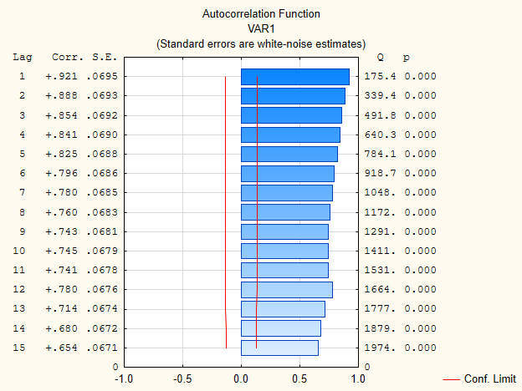

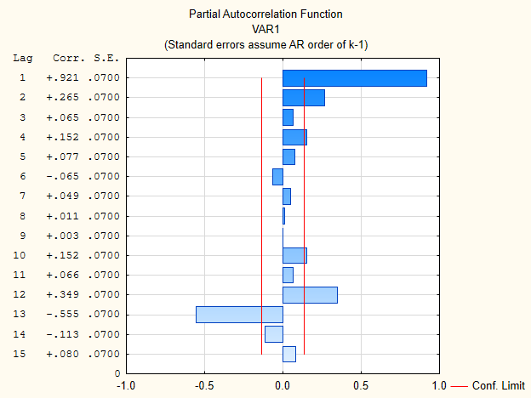

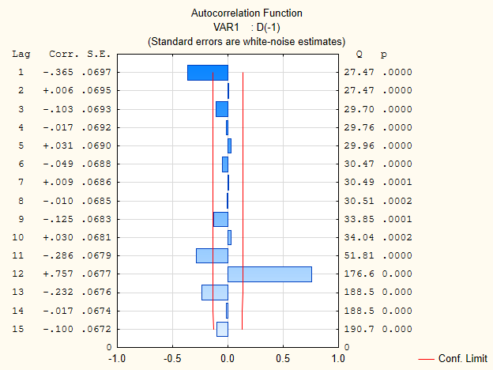

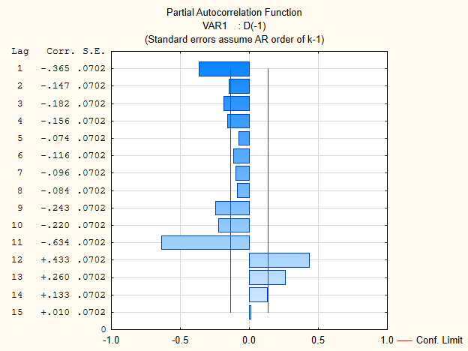

4.2 (3 б) Підберіть ARIMA(p,d,q) модель до вихідного ряду (з використанням, автокореляційної та часткової автокореляційної функцій). Проведіть аналіз залишків. Здійсніть прогнозування значень ряду на 2 наступних часових періоди з побудовою довірчих інтервалів. Порівняйте цю модель з розглянутими раніше.

